РУКОВОДСТВО ПО ЭКСПЛУАТАЦИИ
Гибридного видеорегистратора
АйТек ПРО HVR-407R NT

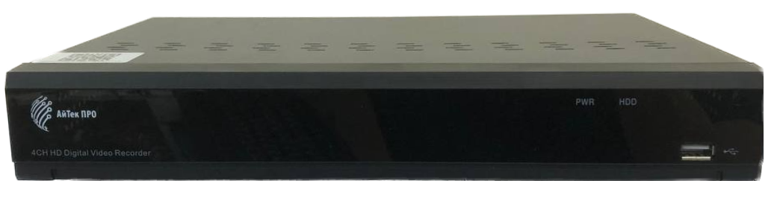

(стандарт сжатия H.264, Н.265)
ОБЗОР И УПРАВЛЕНИЕ
Данный раздел содержит информацию о передней и задней панелях видеорегистратора.

Если вы устанавливаете видеорегистратор АйТек ПРО в первый раз, убедительно просим ознакомиться с данным разделом!

ПЕРЕДНЯЯ ПАНЕЛЬ

На передней панели видеорегистратора находятся функциональные кнопки и световые индикаторы. Основные настройки осуществляются с помощью манипулятора типа «мышь» или виртуальной клавиатуры.
Индикаторы и функциональные кнопки передней панели видеорегистратора:
1 | Индикаторы | Индикатор питания
2 |  | Индикатор жесткого диска
3 | Порт USB 2.0 | Порт для подключения мыши и т.д.

ЗАДНЯЯ ПАНЕЛЬ
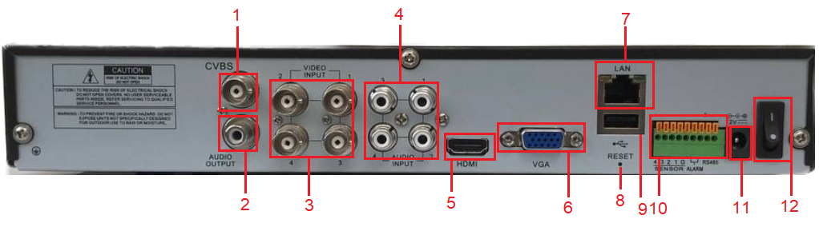
Описание разъемов:
№ | HVR-407R NT
1 | CVBS выход
2 | Аудио выход
3 | Видео входы BNC
4 | Аудио входы (1-4)
5 | HDMI-выход
6 | Видео выход (VGA)
7 | Сетевой порт RJ-45
8 | Кнопка перезагрузки и сброса
9 | USB порт
10 | Тревожные входы/выходы, RS-485
11 | Разъем питания DC 12В
12 | Кнопка выключения
УСТАНОВКА И ПОДКЛЮЧЕНИЕ
Все работы по установке и эксплуатации должны соответствовать правилам противопожарной безопасности!
Не забудьте проверить, нет ли на корпусе HVR видимых повреждений. Удостоверьтесь, что содержимое упаковки соответствует комплекту поставки!
РАЗМЕЩЕНИЕ ВИДЕОРЕГИСТРАТОРА
Расположение устройства должно обеспечивать достаточное пространство для кабелей, подсоединенных к задней панели. Убедитесь, что обеспечивается достаточная циркуляция воздуха. Регистратор необходимо устанавливать в проветриваемом месте. Для обеспечения нормального функционирования устройства следует избегать перегрева, попадания влаги и пыли в устройство.

АУДИО ВХОДЫ/ВЫХОДЫ
Видеорегистратор кодирует аудио- и видеосигналы одновременно.
УПРАВЛЕНИЕ МЫШЬЮ
1 | Один щелчок левой кнопкой мыши | В меню после наведения на одну из иконок и нажатия на левую кнопку мыши, осуществляется переход в выбранное подменю.
 |  | Подтверждение операции.
 |  | Выбор нужной области в подменю обнаружения движения.
 |  | Раскрытие контекстного списка.
 |  | В режиме ввода данных вызывает виртуальную клавиатуру.
2 | Двойной щелчок левой кнопкой мыши | В режиме воспроизведения начинается воспроизведение файла, по которому сделан двойной щелчок.  Запись видео.
3 | Перетаскивание левой кнопкой мыши | В режиме выбора области обнаружения движения наведите курсор на один из углов квадрата, зажмите левую кнопку мыши и растяните квадрат.
 |  | В режиме воспроизведения наведите курсор на бегунок, зажмите левую кнопку мыши и перетащите бегунок в ту область, которую хотите воспроизвести.

ЭКРАННАЯ КЛАВИАТУРА
Система поддерживает два метода ввода данных с экранной клавиатуры: ввод чисел и латинских букв (строчных и заглавных)/символов. Для ввода данных с экранной клавиатуры необходимо навести курсор на поле ввода, справа появится кнопка. При нажатии на эту кнопку вы сможете менять строчные/заглавные латинские буквы. С помощью появившейся экранной клавиатуры введите необходимые данные.
УСТАНОВКА ЖЕСТКОГО ДИСКА
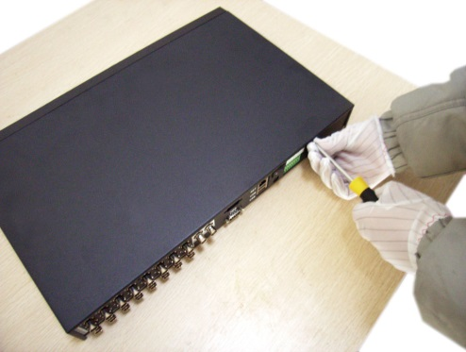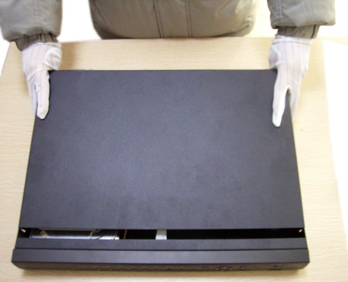
Открутите шурупы и снимите верхнюю крышку устройства

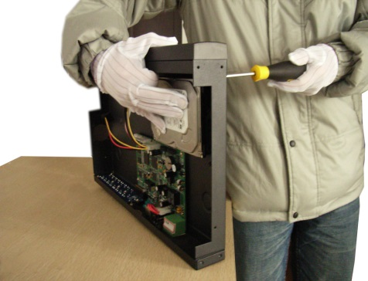Совместите отверстия в креплении жесткого диска и в нижней части устройства (внутри устройства!). | 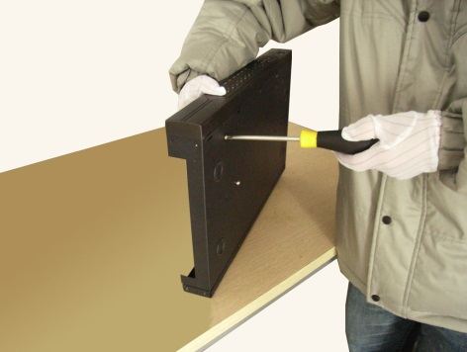Переверните устройство и прикрутите жесткий диск к нижней части устройства как показано выше. | 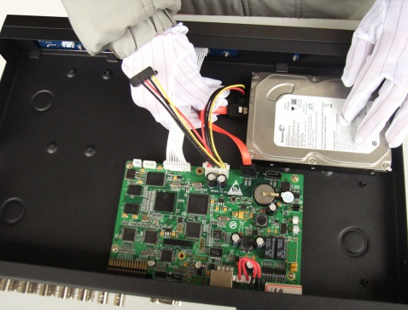Подключите к жесткому диску кабель данных и питания.

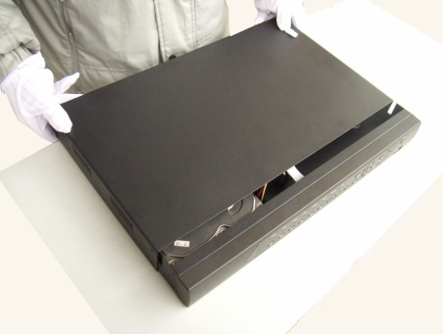Установите верхнюю крышку устройства. | 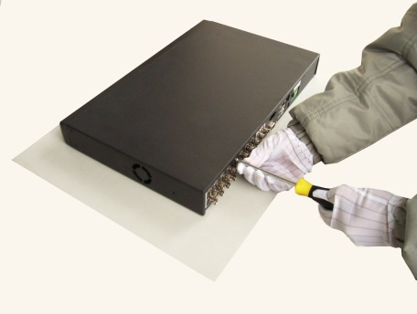Плотно прикрутите ее шурупами.

ВХОД В СИСТЕМУ
Для настройки системы необходимо осуществить Вход в систему.
В окне Вход выберете из выпадающего списка Пользователя, введите пароль.
Для пользователя admin пароль задается при первом запуске.
ГЛАВНОЕ МЕНЮ
Войдите в Главное меню для изменения основных настроек системы:
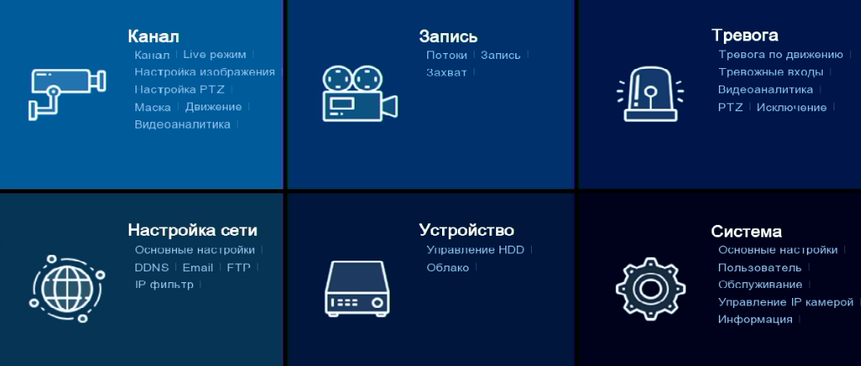
В нем расположены 6 основных разделов.
Запись. С помощью данного раздела пользователь может изменить настройки записи по всем каналам.
Система. Раздел посвящен общим настройкам системы, в нем пользователь может осуществить первичные настройки (язык, дата, время), позволит управлять пользователями, а также настроить расписание таких действий системы, как обновление, перезагрузка, очистка старых файлов.
Настройка сети. С помощью данного раздела можно настраивать сетевые параметры.
Устройство. В данном разделе пользователь может получить основную информацию о жестких дисках, группах дисков.

Выход
Для безопасного выключения системы нажмите , затем выберете Выключение.
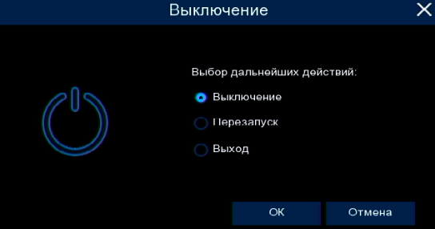
Во время работы устройства нежелательно выключать его нажатием на кнопку на задней панели или прямым отсоединением кабеля блока питания от разъема питания, особенно в процессе записи!
Программы удаленного подключения и облачного сервиса
- Удаленный доступ для iOS - программа RCam Monitor из AppStore.
- Удаленный доступ для Android – программа RCam Monitor из Play Маркет.
- Последнюю версию программного обеспечения и инструкцию по работе с облачным сервисом Вы можете скачать на сайте http://www.itech-cctv.ru/ в разделе "Техподдержка" -> "Загрузить ПО".
Производитель не несет ответственность за работу облачного сервиса icloud-eye.com!

УДАЛЕННЫЙ ДОСТУП К ПК
Подключение к системе через Интернет осуществляется через Веб-интерфейс и Surveillance Client. Работа с интерфейсом осуществляется через браузер Internet Explorer, в адресную строку вводится IP адрес видеорегистратора. При возникновении проблем, необходимо будет добавить IP-адрес видеорегистратора в «надежные узлы», разрешить загрузку неподписанных элементов управления ActiveX и использование элементов управления ActiveX, не помеченных как безопасные для использования, в Свойствах обозревателя. Для входа в систему необходимо ввести логин и пароль доступа и нажать Login. После подключения к Веб-интерфейсу откроется окно предварительного просмотра. Все настройки дублируют разделы главного меню видеорегистратора.
